**UNIVERSIDADE FEDERAL DA PARAÍBA**

**CAMPUS IV - RIO TINTO**

**SISTEMAS DE INFORMAÇÃO**

Alunos(a): Edwirges Vitoria Ferreira Leite Disciplina: Engenharia de Software Apl

Emilayd Sabrina Costa da Silva

Rian Manoel Pessoa

Ricardo Veríssimo Pereira

Professor(a): Kleyber Araujo Matrículas respectivas: 20200088268;;

20200119382;

20200111400;

20200152912;

**2º Entrega do Projeto - App Controle de Finanças**

**Rio Tinto, 2022**

1. **Membros da Equipe**

Edwirges Vitoria Ferreira Leite

Emilayd Sabrina Costa da Silva

Rian Manoel Pessoa

Ricardo Verissimo Pereira

1. **Descrição do sistema**

**Controle de Finanças**

O App de Controle de Finanças é um sistema individual no qual tem como objetivo otimizar seu controle financeiro, tendo em vista gerenciar o dinheiro do cliente que ainda não possui uma forma de controlar os gastos do dia a dia com uma plataforma simples, para que o acesso possa ser feito por qualquer pessoa que deseje coordenar seu dinheiro.

O app só seria possível ser utilizado por usuários acima dos 18 anos onde receberão dicas de como otimizar as suas despesas. por exemplo a regra do 50/30/20 que consiste em basicamente: 50% seria o essencial (Alimentação, moradia, saúde, transporte), 30% seria algo relacionado a lazer (netflix, jantares, compras) e 20% é a poupança onde você vai ter objetivos financeiros, economizar dinheiro e poder investir em algo, além de mais dicas:

1. Orçamento. Sim, você vai precisar parar um dia, separar todas as suas despesas e desenvolver um orçamento para o seu bolso...
2. Organizar as contas. ...
3. Organize suas dívidas. ...
4. Cuidado: cartão de crédito! ...
5. Crie metas para o seu dinheiro.

A definição de metas: caso o usuário tenha como objetivo algum bem material ou lazer que queira ser conquistado, o sistema teria como objetivo calcular todos seus gastos obrigatórios e limitar gastos não tão importantes, incentivando ao usuário a não gastar seu dinheiro com coisas fúteis e desnecessárias até o presente momento, para que assim seja calculado um tempo determinado e custo para que o usuário consiga futuramente comprar, sendo assim, conquistar o seu objetivo.

1. **Storyboard**



Em um encontro entre amigos onde o assunto estava sendo finanças um dos personagens ressalta que não sabe administrar seu dinheiro, então a outra personagem comenta sobre o App - Controle de finanças e como ele pode ajudá-lo.



1. **Wireframe**

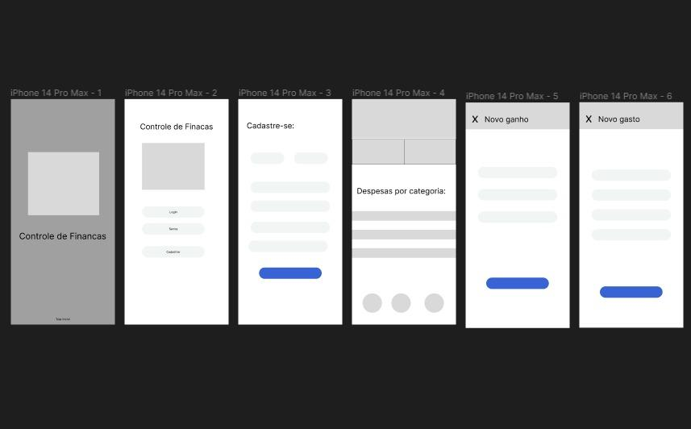

Link do Figma:

<https://www.figma.com/file/n13t65XPz3VdeGQxMrJcu9/Untitled?node-id=0%3A1>

1. **Prototipação**

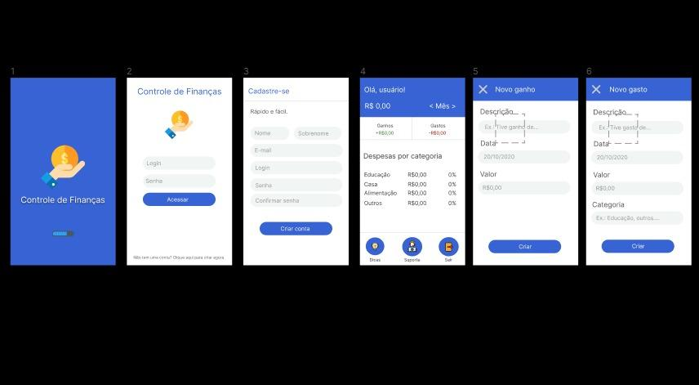

Link do Figma: <https://www.figma.com/file/RtQFY3G2TIRKfEUJIUJLAl/Cont?node-id=17%3A176>